**DevDen**

**Visão (Projeto Acadêmico)**

**Versão 2.0**

**Histórico da Revisão**

| **Data** | **Versão** | **Descrição** | **Autor** |
| --- | --- | --- | --- |
| 13/03/2023 | 1.0 | Versão Inicial | Filipe Henrique Muniz, Felipe de Andrade, Wesley Terrão, Felipe Queiroz dos Santos, Otávio Augusto Ciboin Silva |
| 20/03/2023 | 1.1 | Versão Final. | Filipe Henrique Muniz, Felipe de Andrade, Wesley Terrão, Felipe Queiroz dos Santos, Otávio Augusto Ciboin Silva |
| 27/03/2023 | 1.2 | Especificação dos requisitos e detalhamento dos mesmos | Filipe Henrique Muniz, Felipe de Andrade, Wesley Terrão, Felipe Queiroz dos Santos, Otávio Augusto Ciboin Silva |
| 03/04/2023 | 2.0 | Perspectiva do produto e Recursos do produto | Filipe Henrique Muniz, Felipe de Andrade, Wesley Terrão, Felipe Queiroz dos Santos, Otávio Augusto Ciboin Silva |

**Índice Analítico**

1. Introdução 4

1.1 Finalidade 4

1.2 Escopo 4

1.3 Definições, Acrogramas e Abreviaturas 4

1.4 Referências 4

2. Posicionamento 4

2.1 Descrição do Problema 4

2.2 Sentença de Posição do Produto 5

3. Descrições dos Envolvidos e Usuários 5

3.1 Resumo dos Envolvidos (*Stakeholders*) 5

3.2 Resumo dos Usuários 6

3.3 Necessidades Principais dos Envolvidos ou Usuários 6

4. Visão Geral do Produto 7

4.1 Perspectiva do Produto 7

4.2 Suposições e Dependências 8

5. Recursos do Produto 8

**Visão**

1. **Introdução**

O objetivo deste documento de Visão é coletar, analisar e definir as necessidades e características de alto nível apresentadas durante o desenvolvimento do sistema DD.

Ele enfoca os recursos que os envolvidos e usuários-alvo (*Stackeholders*) precisam, e descreve porque essas necessidades existem. Os detalhes de como o módulo atende a essas necessidades encontram-se descritos nos documentos de Especificações Suplementares e de Casos de Uso.

* 1. **Finalidade**

Este documento tem por finalidade principal propiciar a melhor definição possível dos requisitos de alto nível do Sistema DD, em termos de necessidades do Projeto do sistema e consequentemente as necessidades dos usuários finais.

* 1. **Escopo**

Este documento de Visão do sistema DD refere-se ao sistema de comunicação em formato de fóruns que é hospedado dentro da Web. Este projeto vem atender de forma acadêmica a necessidade de desenvolvedores se comunicarem e interagirem entre si para resolução de problemas de maneira rápida e dinâmica, indo de encontro às necessidades atuais de um mundo globalizado que necessita de velocidade na transmissão de conhecimento.

* 1. **Definições, Acrogramas e Abreviaturas**

Definição de abreviaturas:

DD - DevDen.

* 1. **Referências**

A elaboração deste documento de Visão baseou-se no documento:

[1] Mod04 - Gerações

1. **Posicionamento**
   1. **Descrição do Problema**

| O problema | **Falta de um sistema para comunicação rápida e efetiva entre desenvolvedores com tecnologias e facilidades atuais, como chatbots e suporte a vários tipos de mídias diferentes, voltado primeiramente para o público Brasileiro.** |
| --- | --- |
| Afeta | **Os desenvolvedores, em suma, brasileiros e novatos.** |
| O seu impacto é | **São poucas as ferramentas com recursos dinâmicos/intuitivos para disseminação do conhecimento em áreas específicas e/ou complexas dentro da área de tecnologia.** |
| Uma boa solução seria | **Desenvolver um sistema de comunicação em tempo real para compartilhamento e divulgação de conhecimento dentro da área de tecnologia.** |

* 1. **Sentença de Posição do Produto**

| Para | **Desenvolvedores e/ou entusiastas da área de computação.** |
| --- | --- |
| Quem | **Há necessidade de sanar dúvidas a respeito de algum tópico da área da computação.** |
| O DevDen | **É um sistema intuitivo de conversas em tempo real.** |
| Que | **Busca conectar indivíduos com problemas e/ou dúvidas com aqueles que podem solucioná-los. Além de permitir a criação de postagens e artigos.** |
| Diferentemente dos | **Fóruns como StackOverflow e GeekForGeeks** |
| Nosso produto | **Traz tópicos separados em uma estrutura mais eficiente, vindo na forma de conversas em tempo real, apresentando ferramentas extras para maior dinamicidade na formulação de respostas e resolução dos problemas de maneira mais rica e detalhada.** |

1. **Descrições dos Envolvidos e Usuários**

Esta seção descreve os perfis dos envolvidos e dos usuários que integram o DevDen e as principais dificuldades que, de acordo com os seus pontos de vista, poderão ser abordadas pela solução proposta. Nesta seção não são descritas as solicitações ou os requisitos específicos dos envolvidos e dos usuários, já que eles são capturados num artefato individual chamado de Documento de Solicitações dos Envolvidos. Ao invés disso, esta seção fornece apenas as principais argumentações, justificativas e explicações das razões pelas quais os requisitos são necessários.

* 1. **Resumo dos Envolvidos (*Stakeholders*)**

Dentre os envolvidos ou interessados no desenvolvimento de um conjunto de componentes de sistemas web que implementam as funcionalidades do DevDen, de forma reutilizável, nem todos são considerados como seus usuários finais. A tabela abaixo apresenta uma lista dos envolvidos ou interessados, suas descrições e responsabilidades. Esses envolvidos ou interessados não são considerados usuários. A tabela contendo uma lista dos usuários, suas descrições e responsabilidades, encontra-se na seção 3.2.

| **Nome** | **Descrição** | **Responsabilidades** |
| --- | --- | --- |
| **Conselho Nacional de Proteção de Dados Pessoais e da Privacidade** | **Conjunto de órgãos que regulamenta a proteção de dados dos indivíduos em âmbito nacional** | **Regulamentar como os dados dos usuários são usados;**  **Regulamentar quais dados são usados e para quê são usados;** |
| **Serviços de hospedagem** | **Empresas prestadoras de hospedagem de sites** | **Manter a disponibilidade, integridade e segurança do nosso sistema.** |
| **Google** | **Empresa de tecnologia que fornece uma ferramenta de login integrado.** | **Fornecer um login integrado à conta do Google.** |

* 1. **Resumo dos Usuários**

Encontra-se abaixo descrita uma lista resumida de todos os usuários identificados do Módulo Cuidados Diários dos Idosos.

| **Nome** | **Descrição/Atitude** | **Envolvido** | **Grau de Poder** | **Grau de Interesse** | **Positivos** | **Negativos** |
| --- | --- | --- | --- | --- | --- | --- |
| **Usuários** | **Pessoa que pergunta / responde dentro do sistema** | **Auto-representado** | **10** | **10** | **Faz e responde perguntas, fazendo assim o sistema fluir** | Pode causar spam e fornecer informações erradas de forma proposital |
| **Staff** | **Equipe responsável a dar suporte aos usuários e tópicos, e realizar punições globais.** | **Auto-representado** | **10** | **10** | **Mantém o fórum funcional e fiel a seu propósito original, sendo este a difusão de conhecimento na área da computação.** | Punições injustas, que atrapalhem o debate dos temas. |

* 1. **w Principais dos Envolvidos ou Usuários**

Seguem as principais necessidades das soluções existentes, conforme o ponto de vista dos envolvido ou dos usuários.

| **Necessidade** | **Prioridade** | **Preocupações** | **Solução Atual** | **Soluções Propostas** | |
| --- | --- | --- | --- | --- | --- |
| Banir usuário | 10 | Banimentos injustos | Sistema de banimentos para punir usuários que descumpram as regras do fórum. | | Sistema de banimento com suspensões progressivas relacionadas a gravidade da infração, será possível para o usuário requisitar uma revisão de seu banimento. |
| Criar tópico | 10 | Tópicos fora de seção / fora de contexto ou indevidos | Tópicos marcados por assuntos, porém estáticos. | | Sistema de alerta por meio de verificação humana, junto com marcações de tópicos dinâmicas. |
| Criar us uma revisão de seu banimento. uma revisão de seu banimento. uma revisão de seu banimento. uma revisão de seu banimento. uma revisão de seu banimento.uário | 10 | Criação de usuários duplicados | Criar usuários com ID únicas | | Criar usuários com ID únicas, porém sem verificação de email, com inscrição por meio do Conta Google e outras inscrições facilitadas. |
| Sistema de envio de mensagens | 10 | Spam | Os tópicos são respondidos de maneira mais “engessada”, dificultando aqueles que gostariam de realizar uma resposta mais simples. | | Envio de mensagens em tempo real, como Whatsapp ou Telegram, porém com alguns recursos a mais para explicações mais completas, toda respostas pode se tornar um novo tópico com um simples clique. |
| Criar ticket de report de usuários. | 8 | Denúncias falsas | Um botão de denúncia que, ao clicar, leva a mensagem para uma avaliação humana ou automatizada | | Um botão de denúncia que, ao clicar, leva a mensagem para uma avaliação humana ou automatizada |
| Criação de subtópicos | 9 | Excesso ou repetição | Criada apenas pelos usuários **Staff** | | Criado por usuários comuns, inclusive o criador do tópico e administradores. |
| Criação de tags | 8 | Excesso ou repetição | Dono do tópico cria as tags | | Dono do tópico cria as tags |
| Sistema de busca por tópicos | 10 | Sistema lento e demorado | Sistema de busca único para todas as funções, com filtros nas configurações avançadas | | Sistema de busca já filtrado dentro de um tópico ou subtópico, priorizando tópicos relacionados |
| Sistema de busca por mensagem dentro do chat. | 8 | Sistema lento e demorado | Sistema de busca do navegador ou do sistema operacional | | Sistema de busca integrado ao sistema de chat, permitindo buscar por mensagens do histórico todo |
| Criação de blog post no perfil do usuário | 8 | Postagens que infrinjam as regras de uso do sistema | Perfil com informações de amigos, conquistas e tópicos criados e outros destaques que o usuário desejar de uma lista predefinida pelo sistema | | Perfil com informações de amigos, conquistas e outros destaques que o usuário desejar de uma lista predefinida pelo sistema.  O perfil também terá um sistema de ranqueamento por tempo de uso. Quanto maior o tempo, maior o nível de ranqueamento. |

1. **Visão Geral do Produto**

Esta seção oferece uma visão de nível superior dos recursos do sistema Gerações e configurações de sistema. Ela é constituída pelas subseções:

* Perspectiva do Produto;
* Suposições e Dependências.

* 1. **Perspectiva do Produto**

Os Componentes do Sistema desenvolvido através do DevDen propiciarão a implementação de diversas funcionalidades que atendem às solicitações dos stakeholders. O diagrama a seguir ilustra a estrutura da Solução Proposta.

**Figura 1 – Diagrama de Visão Geral**

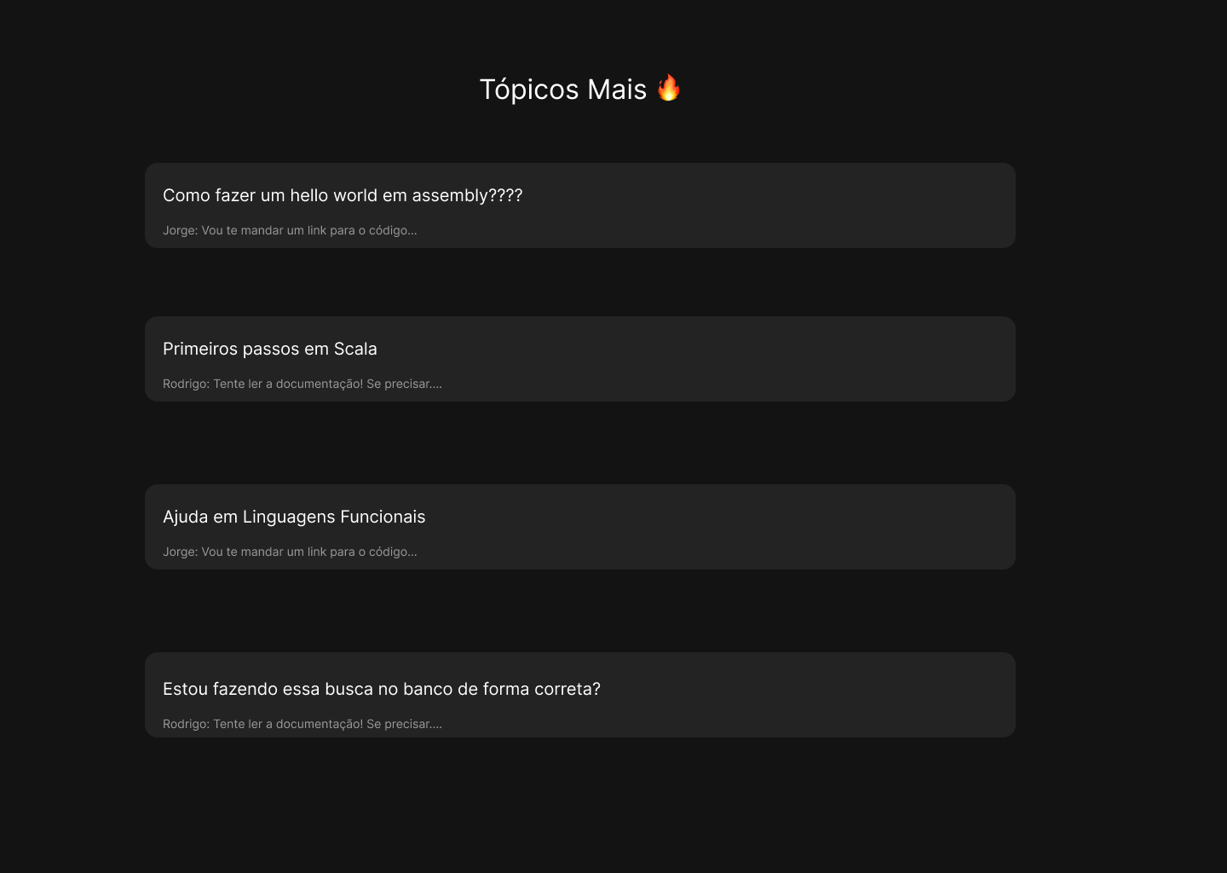

* 1. **Suposições e Dependências**

A utilização das linguagens Javascript, PHP, HTML e MySQL no desenvolvimento de um sistema que integre perfis de usuários e proporcione o compartilhamento de informação através de postagens;

1. **Recursos do Produto**

| **Benefícios ao Usuário** | **Recursos de Suporte** |
| --- | --- |
| * Criação de tópicos para conversas; * Compartilhamento de conhecimento de forma instantânea; * Possibilidade de adicionar amigos e ver postagens feitas por eles; * Criar “grupos” que possam auxiliar novos programadores a aprender, seguindo um passo a passo feito por pessoas mais experientes, enquanto pessoas experientes podem tirar dúvidas de forma rápida; * Conversas sempre atualizadas, com exemplos de como a nova api funciona ou a melhor forma de usar uma nova ferramenta de uma IDE. | N/A |